**WEEKENDTUR** 😊

*Så er det snart tid til weekendtur med dine bæver-  
venner, for vi skal nemlig på tur med overnatning  
lørdag den 2. november til søndag den 3. november 2024.*

*Vi skal være i* ***Nøjkærhus****, som ligger på Horsensvej 99, 8600 Silkeborg i Virklund. Her skal dine forældre aflevere dig om lørdagen kl. 11.00. De skal også hente dig igen søndag kl. 10.00.*

*Vi skal arbejde med superheltemærket, så I/vi skal lave spændende aktiviteter, der viser at bæverspejdere også er superhelte.* ***Husk derfor et gammelt/nyt læderbælte****, der skal forvandles til et værktøjsbælte (lidt ligesom Batmans).*

*Vi skal spise madpakkerne når I lige er landet, finde sovepladser, lave sjove aktiviteter, lave aftensmad sammen, hygge os ved bålet og måske ud i mørket på ”natløb”…*

*Prisen for turen er 100 kr., og du tilmelder dig ved at gå ind på medlemsservice.spejdernet.dk, hvor du under arrangementer finder ”Weekendtur Funder bævere”, og her skal du både tilmelde dig og betale. Tilmeldingsfristen er søndag den 27. oktober.  
Vi ved, at ikke alle børnene er så vilde med at sove væk hjemmefra, kontakt os da, og vi finder en løsning.*

***Du skal medbringe:****Drikkedunk  
Madpakke til lørdag frokost  
Sovepose/dyne og lagen (der er senge)  
2 x ekstra sæt tøj  
Varm jakke, hue, vanter – alt efter vejret  
Evt. regntøj og gummistøvler  
Tandbørste mm.  
Nattøj  
Evt. en bamse  
Lommelygte*  *Evt. en dolk, hvis du har en  
INGEN mobil eller snacks*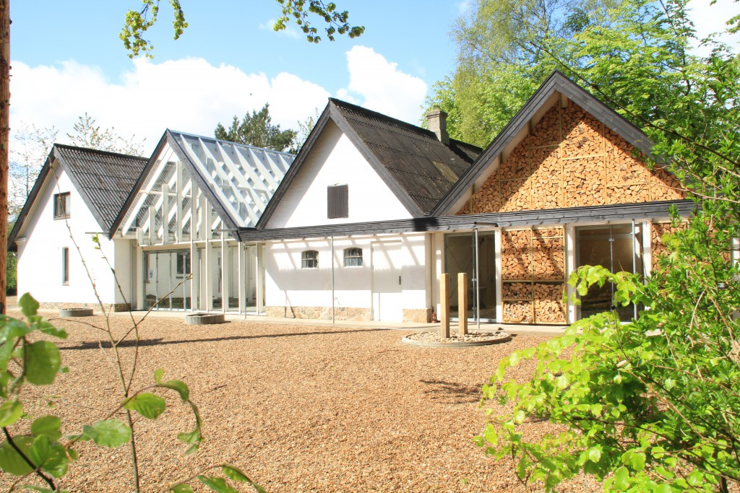

*Hvis du eller dine forældre har lyst til at bage en kage til os, vi kan spise lørdag eftermiddag så sig til, og vi bliver mega glade 😊*

***Vi håber meget du vil med os på weekendtur!***

*Spejderhilsner,*  *Nikolaj og Thomas*